Obec Vochov
zve
7. února 2016
od 17 hodin
d o Sokolovny v Kozolupech
vstupné 50 Kč
na rockovou pohádku
Láska z pekla
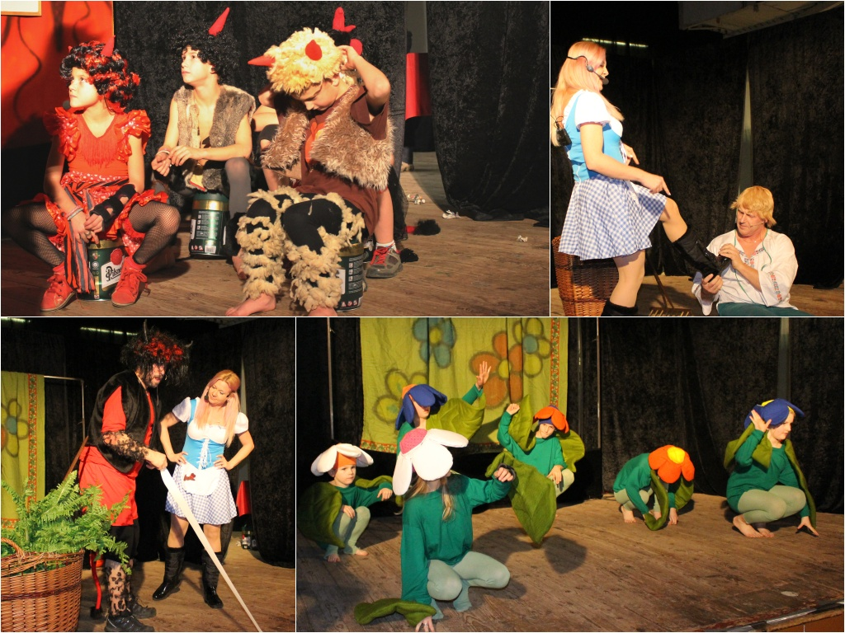
V podání divadelního souboru T. J. Sokol Valcha

